Winpolicies 管理工具集合
Gpupdate 刷新組策略
Gpupdate /force 強制刷新組策略

Gpresult 組策略結果檢測工具

刷新組策略
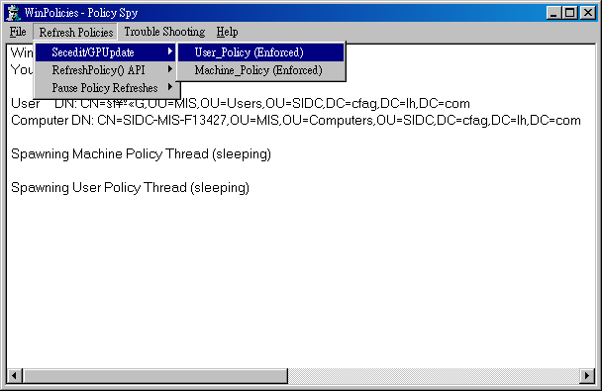

dsadd user cn=test,ou=sails,dc=blog,dc=com 利用DN来创建用户
whoami /user 当前用户的SID
whoami /all 当前用户的详细信息（包含所属组的SID）
getsid \\dc1 test \\dc1 test (安装suptools)
psgetsid \\dc1 test 下载工具包

查看當前域中的DC
Dsqery server –domain *.com –isgc或nltest /dsgetdc:*.com
查看當前DC的IsGlobalCatalogReady屬性
LDP

